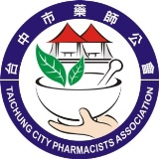**臺中市藥師公會用藥安全宣導講座/照護活動成果表**

所屬委員會： □社區藥局委員會 □醫院藥師委員會 □診所藥師委員會

□產銷學政委員會 □中藥發展委員會

|  |  |
| --- | --- |
| 活動名稱： | |
| 日期及時間： | 地點： |
| 主講人： | |
| 參加對象： | 參加人數： |

成果照片：(照片請儘量呈現全部民眾與演講者或與民眾互動情況)

|  |  |
| --- | --- |
| 說明 | 說明 |
|  |  |